Kot si opazil je za uspešno učenje potrebno dobro načrtovanje. Opažam, da se ti pogosto zgodi, da preveč časa nameniš razmišljanju o odnosih s sošolci o prijateljstvih na FB- ju ipd. Seveda je prav, da o tem razmišljaš, je pa dobro, da si določiš čas v dnevu, ko se boš temu posvetil. Predlagam, da je to po učenju in delanju naloge.
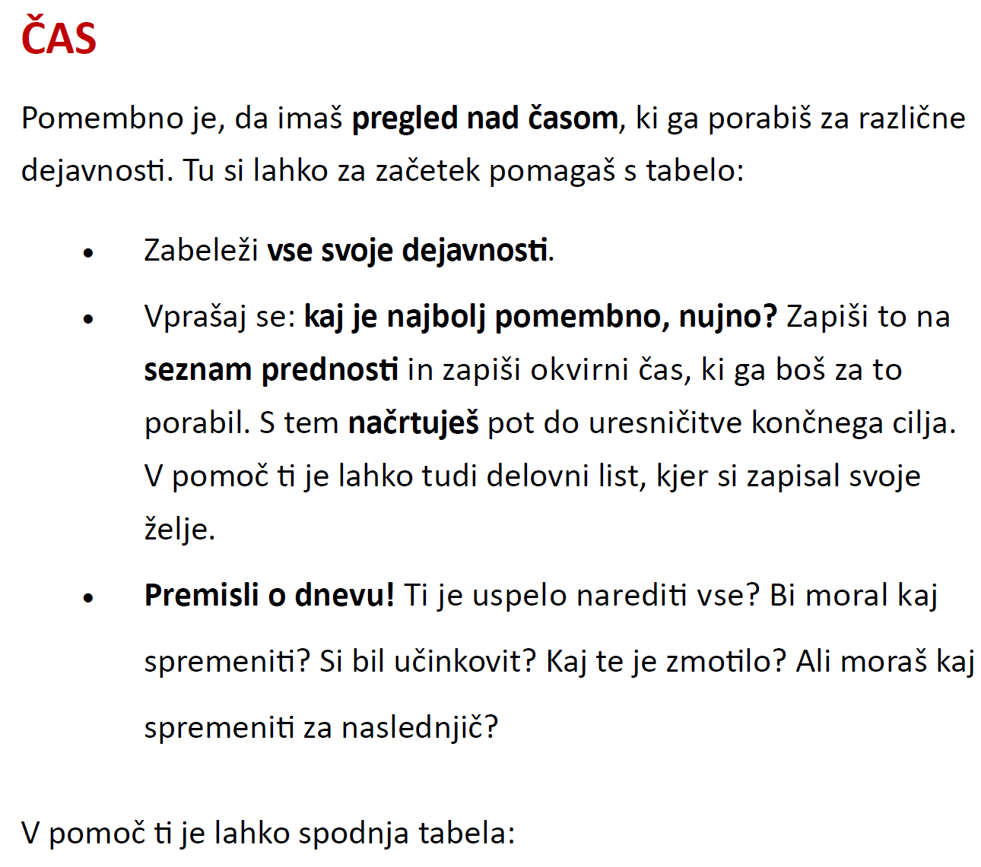
AKTIVNOST | ČAS, KI GA BOM ZA TO NAMENIL
DOMAČA NALOGA
UČENJE
SPREHOD
FB, YOUTUBE,RAČUNALNIŠKE IGRICE…
RAZMIŠLJANJE O ODNOSIH S SOŠOLCI
GLEDANJE TV
SEŠTEVEK

